**Новые германийорганические комплексы с ацетатом абиратерона и абиратероном: синтез и антипролиферативная активность**

***Заздравных А.В., Антоненко Т.А., Грачева Ю.А.***

*Студент, 6 курс специалитета*

*Московский государственный университет имени М.В.Ломоносова,  
химический факультет, Москва, Россия*

*E-mail: lena.zazdravnyh@gmail.com*

Рак предстательной железы (РПЖ) занимает второе место среди злокачественных опухолей. В настоящее время РПЖ успешно лечится методом лучевой терапии, однако в комплексе мер по борьбе с РПЖ используются и химиотерапевтические препараты. Одним из таких препаратов является абиратерон (AbOH), ингибитор фермента CYP17 17-альфа-гидроксилазы/C17, 20-лиазы (CYP17), а также его пролекарство ‒ ацетат абиратерона (AbOAc). В связи с их слабой растворимостью в воде ведутся активные поиски новых форм этих препаратов, например металлокомплексов.

В настоящее время наиболее известными, зарекомендовавшими себя противоопухолевыми металлоорганическими препаратами являются комплексы платины. Однако в связи с их высокой токсичностью, низкой селективностью по отношению к разным клеточным линиям, а также внутренней или приобретенной резистентностью к ним при некоторых типах рака исследование комплексов других металлов является актуальной задачей.

Известно, что германийорганические соединения обладают противоопухолевой, противовирусной и противовоспалительной активностью. Одним из их существенных преимуществ является низкая общая токсичность.

Получены новые германийорганические комплексы **1-6** с AbOAc и AbOH: Bu3GeCl·AbOAc (**1**), Ph3GeCl·AbOAc (**2**), Ph2GeCl2·AbOAc, (**3**), Bu3GeCl·AbOH (**4**), Ph3GeCl·AbOH (**5**), Ph2GeCl2·AbOH (**6**). Изучена антипролиферативная активность полученных соединений в отношении клеточных линий PC-3 (карцинома предстательной железы человека) и LNCaP (андроген-чувствительные клетки аденокарциномы предстательной железы человека). Обнаружено, что на линии PC-3 комплексы **2** и **5** проявляют активность, сопоставимую с активностью цисплатина (Таблица 1).

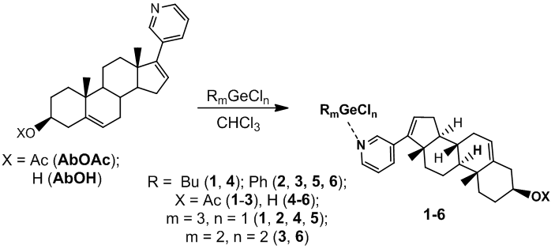

Схема 1. Синтез комплексов **1-6**

Таблица 1. Значения IC50 (µM) для комплексов **1-6** и цисплатина в отношении

клеточных линий PC-3 и LNCaP

|  |  |  |
| --- | --- | --- |
| Соединение | PC-3 | LNCaP |
| **1** | 38±4 | 89±9 |
| **2**  **3**  **4**  **5**  **6**  цисплатин | 5±1  12±2  72±6  4±1  12±3  3±1 | 35±6  53±5  75±8  23±7  48±4  5±1 |

*Работа выполнена при финансовой поддержке РНФ (грант № 22-63-00016).*